АДМИНИСТРАЦИЯ САРОВСКОГО СЕЛЬСКОГО ПОСЕЛЕНИЯ
КОЛПАШЕВСКОГО РАЙОНА ТОМСКОЙ ОБЛАСТИ

ПОСТАНОВЛЕНИЕ

27.05.2019 № 51
п. Большая Саровка

Об утверждении схемы размещения нестационарных торговых объектов на территории Саровского сельского поселения

В соответствии со статьей 10 Федерального закона от 28 декабря 2009 года № 381-ФЗ «Об основах государственного регулирования торговой деятельности в Российской Федерации», статьей 14 Федерального закона от 6 октября 2003 года N 131-ФЗ "Об общих принципах организации местного самоуправления в Российской Федерации", постановлением Администрации Томской области от 09.07.2010 N 135а "О порядке разработки и утверждения органами местного самоуправления муниципальных образований Томской области схем размещения нестационарных торговых объектов", на основании Устава Саровского сельского поселения, в целях упорядочивания размещения нестационарных торговых объектов на территории муниципального образования «Саровское сельское поселение», а также повышения эффективности использования муниципальной собственности

ПОСТАНОВЛЯЮ:

1. Утвердить схему размещения нестационарных торговых объектов на территории муниципального образования «Саровское сельское поселение», состоящую из:
1) плана-схемы мест нахождения и перечня нестационарных торговых объектов, время функционирования которых имеет круглогодичный характер, согласно приложению к настоящему постановлению;
2) плана-схемы мест нахождения и перечня нестационарных торговых объектов, время функционирования которых имеет исключительно сезонный характер, согласно приложению к настоящему постановлению;
3) плана-схемы мест нахождения и перечня нестационарных торговых объектов, используемых при организации и проведении ярмарок, время функционирования которых определяется конкретными календарными датами, согласно приложению к настоящему постановлению.
2. Признать утратившим силу, следующие постановления Администрации Саровского сельского поселения:
- Постановление №11 от 21.02.2011 «Об утверждении схемы размещения нестационарных торговых объектов»;
- Постановление №32 от 12.03.2013 «О внесении изменений в постановление Администрации Саровского сельского поселения от 21.02.2011 № 11 «Об утверждении схемы размещения нестационарных торговых объектов».
3. Опубликовать настоящее постановление в Ведомостях органов местного самоуправления Саровского сельского поселения и разместить его на сайте Администрации Саровского сельского поселения.
4. Направить утвержденную схему размещения нестационарных торговых объектов на территории муниципального образования «Саровское сельское поселение» в течение 5 дней в Департамент потребительского рынка Администрации Томской области;
5. Контроль за исполнением настоящего постановления оставляю за собой.

Глава поселения В.Н. Викторов
Приложение к постановлению
Администрации Саровского сельского поселения
от 27.05.2019 №51

ПЛАН-СХЕМА МЕСТ НАХОЖДЕНИЯ НЕСТАЦИОНАРНЫХ ТОРГОВЫХ ОБЪЕКТОВ, ВРЕМЯ
ФУНКЦИОНИРОВАНИЯ КОТОРЫХ ИМЕЕТ КРУГЛОГОДИЧНЫЙ ХАРАКТЕР,
НА ТЕРРИТОРИИ МУНИЦИПАЛЬНОГО ОБРАЗОВАНИЯ "САРОВСКОЕ СЕЛЬСКОЕ ПОСЕЛЕНИЕ"

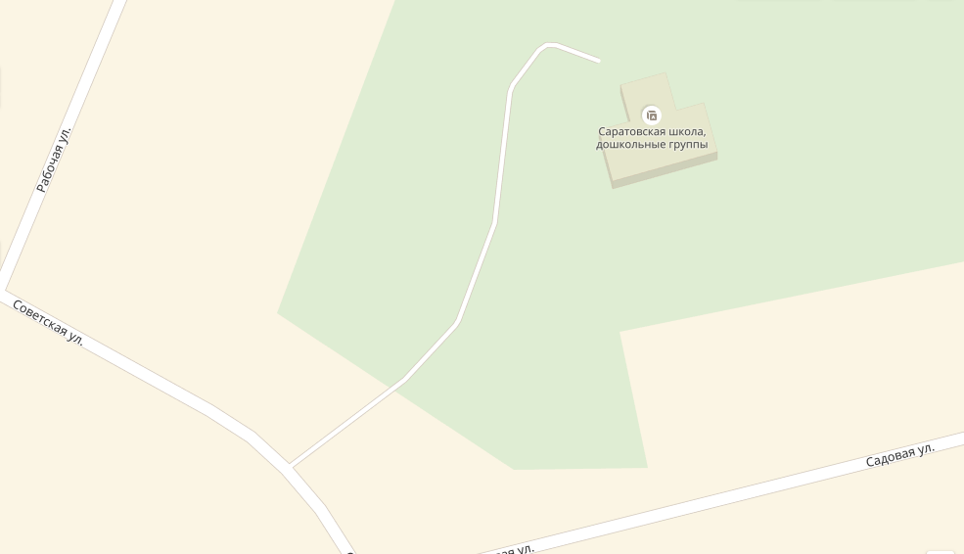

35/5

Детский сад

Советская, 35/2

Администрация

Торговая
площадка

ПЕРЕЧЕНЬ НЕСТАЦИОНАРНЫХ ТОРГОВЫХ ОБЪЕКТОВ, ВРЕМЯ
ФУНКЦИОНИРОВАНИЯ КОТОРЫХ ИМЕЕТ КРУГЛОГОДИЧНЫЙ ХАРАКТЕР,
НА ТЕРРИТОРИИ МУНИЦИПАЛЬНОГО ОБРАЗОВАНИЯ "САРОВСКОЕ СЕЛЬСКОЕ ПОСЕЛЕНИЕ"

N на схеме | Местоположение | Населенный пункт/окр. населенного пункта | Тип нестационарного торгового объекта | Количество торговых мест применительно к нестационарным торговым объектам, предполагающим продажу товаров только с использованием лотка, палатки, торгового автомата, передвижных средств торговли | Площадь нестационарного торгового объекта, кв. м | Площадь территории, необходимой для размещения нестационарного торгового объекта, кв. м | Место размещения нестационарного торгового объекта на з/у, в зданиях, строениях, сооружениях, находящихся в государственной или муниципальной собственности | Ассортимент товаров | Период размещения | Нестационарный торговый объект, используемый только субъектами малого или среднего предпринимательства
1 | 2 | 3 | 4 | 5 | 6 | 7 | 8 | 9 | 10 | 11
1 | п. Большая Саровка, 5 м. от здания Пожарной части | п. Большая Саровка | Торговая площадка | 4 | 12 | 70 | Земельный участок, находящийся в муниципальной собственности | Смешанные товары | В течение года

ПЛАН-СХЕМА МЕСТ НАХОЖДЕНИЯ НЕСТАЦИОНАРНЫХ ТОРГОВЫХ ОБЪЕКТОВ, ВРЕМЯ
ФУНКЦИОНИРОВАНИЯ КОТОРЫХ ИМЕЕТ СЕЗОННЫЙ ХАРАКТЕР
НА ТЕРРИТОРИИ МУНИЦИПАЛЬНОГО ОБРАЗОВАНИЯ "САРОВСКОЕ СЕЛЬСКОЕ ПОСЕЛЕНИЕ"

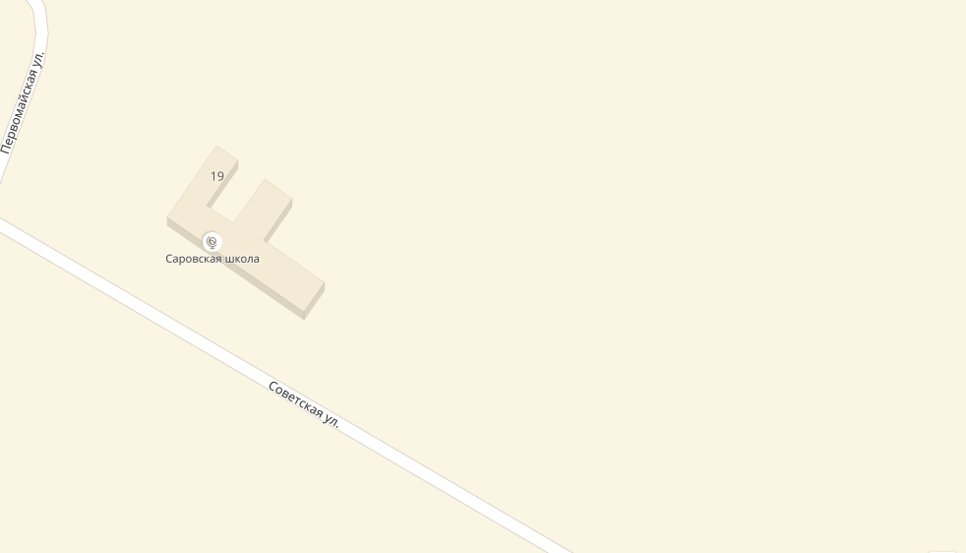

23/1

Торговая площадка

23

ПЕРЕЧЕНЬ НЕСТАЦИОНАРНЫХ ТОРГОВЫХ ОБЪЕКТОВ, ВРЕМЯ
ФУНКЦИОНИРОВАНИЯ КОТОРЫХ ИМЕЕТ СЕЗОННЫЙ ХАРАКТЕР,
НА ТЕРРИТОРИИ МУНИЦИПАЛЬНОГО ОБРАЗОВАНИЯ "САРОВСКОЕ СЕЛЬСКОЕ ПОСЕЛЕНИЕ"

N на схеме | Местоположение | Населенный пункт/окр. населенного пункта | Тип нестационарного торгового объекта | Количество торговых мест применительно к нестационарным торговым объектам, предполагающим продажу товаров только с использованием лотка, палатки, торгового автомата, передвижных средств торговли | Площадь нестационарного торгового объекта, кв. м | Площадь территории, необходимой для размещения нестационарного торгового объекта, кв. м | Место размещения нестационарного торгового объекта на з/у, в зданиях, строениях, сооружениях, находящихся в государственной или муниципальной собственности | Ассортимент товаров | Период размещения | Нестационарный торговый объект, используемый только субъектами малого или среднего предпринимательства
1 | 2 | 3 | 4 | 5 | 6 | 7 | 8 | 9 | 10 | 11
1 | ул. Советская, 23/1 | п. Большая Саровка | Торговая площадка | 4 | 12 | 70 | Земельный участок, находящийся в муниципальной собственности | Смешанные товары | Май- Сентябрь

ПЛАН-СХЕМА МЕСТ НАХОЖДЕНИЯ НЕСТАЦИОНАРНЫХ ТОРГОВЫХ ОБЪЕКТОВ,
ИСПОЛЬЗУЕМЫХ ПРИ ОРГАНИЗАЦИИ И ПРОВЕДЕНИИ ЯРМАРОК, ВРЕМЯ
ФУНКЦИОНИРОВАНИЯ КОТОРЫХ ОПРЕДЕЛЯЕТСЯ КОНКРЕТНЫМИ
КАЛЕНДАРНЫМИ ДАТАМИ,
НА ТЕРРИТОРИИ МУНИЦИПАЛЬНОГО ОБРАЗОВАНИЯ "САРОВСКОЕ СЕЛЬСКОЕ ПОСЕЛЕНИЕ"

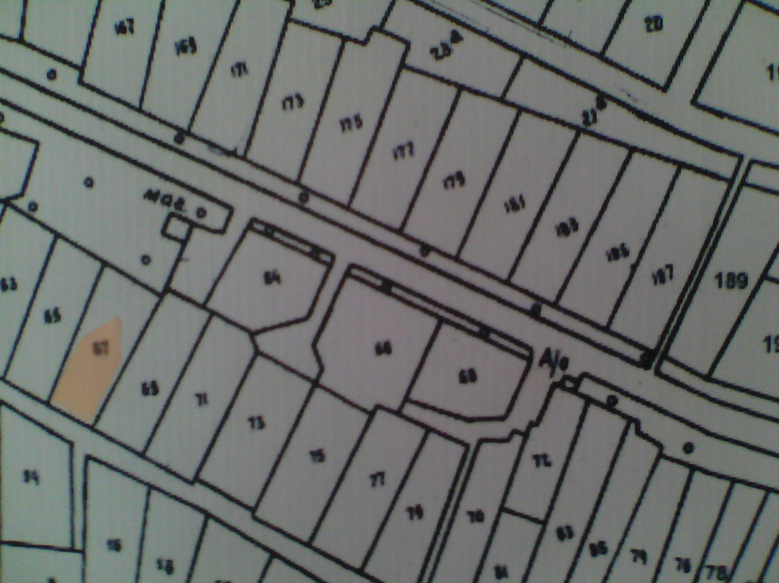

Улица Дорожная

ПЕРЕЧЕНЬ НЕСТАЦИОНАРНЫХ ТОРГОВЫХ ОБЪЕКТОВ, ИСПОЛЬЗУЕМЫХ
ПРИ ОРГАНИЗАЦИИ И ПРОВЕДЕНИИ ЯРМАРОК, ВРЕМЯ ФУНКЦИОНИРОВАНИЯ
КОТОРЫХ ОПРЕДЕЛЯЕТСЯ КОНКРЕТНЫМИ КАЛЕНДАРНЫМИ ДАТАМИ,
НА ТЕРРИТОРИИ МУНИЦИПАЛЬНОГО ОБРАЗОВАНИЯ "САРОВСКОЕ СЕЛЬСКОЕ ПОСЕЛЕНИЕ"

N на схеме | Местоположение | Населенный пункт/окр. населенного пункта | Тип нестационарного торгового объекта | Количество торговых мест применительно к нестационарным торговым объектам, предполагающим продажу товаров только с использованием лотка, палатки, торгового автомата, передвижных средств торговли | Площадь нестационарного торгового объекта, кв. м | Площадь территории, необходимой для размещения нестационарного торгового объекта, кв. м | Место размещения нестационарного торгового объекта на з/у, в зданиях, строениях, сооружениях, находящихся в государственной или муниципальной собственности | Ассортимент товаров | Период размещения | Нестационарный торговый объект, используемый только субъектами малого или среднего предпринимательства
1 | 2 | 3 | 4 | 5 | 6 | 7 | 8 | 9 | 10 | 11
1 | ул. Дорожная, около уч. 67 | СНТ «Мичуринец» | Торговая площадка | 10 | 12 | 70 | Земельный участок | Смешанные товары | Май - сентябрь

